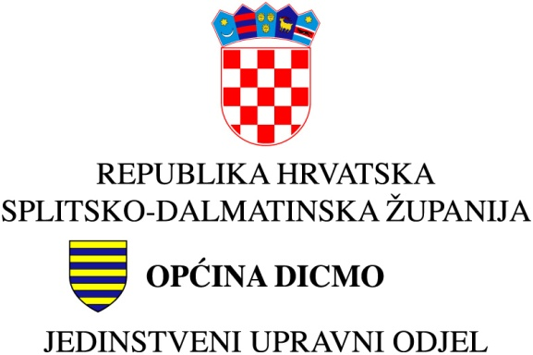

Klasa: 023-01/18-01/11
Urbroj: 2175/02-03-18-5
Dicmo Kraj, 03.travnja 2018.godine

Na temelju članka 93. Zakona o službenicima i namještenicima u lokalnoj i područnoj (regionalnoj) samoupravi (“Narodne novine” br. 86/08, 61/11 i 4/18), Pročelnik Jedinstvenog upravnog odjela općine Dicmo, dana 06.ožujka 2018.godine, objavljuje

JAVNI POZIV
za prijem polaznika stručnog osposobljavanja za rad bez zasnivanja radnog odnosa

U Jedinstvenom upravnom odjelu Općine Dicmo prima se polaznik stručnog osposobljavanja za rad bez zasnivanja radnog odnosa (m/ž), na razdoblje od 12 mjeseci u punom random vremenu (osam sati dnevno) i to:

- Jedan polaznik stupnja obrazovanja Magistar struke ili Stručni specijalist ekonomske struke ( na ekonomsko-računovodstvene poslove).

Dodatni uvjeti za sva navedena radna mjesta: primaju se polaznici s područja Općine Dicmo kao jedinice lokalne područne (regionalne) samouprave, a koji su kao nezaposleni prijavljeni u Hrvatskom zavodu za zapošljavanje te na zadnji dan za prijavu po ovom javnom pozivu (12.04.2018.) udovoljavaju uvjetima programa HZZ-a “Stručno osposobljavanje za rad bez zasnivanja radnog odnosa”.

Cilj stručnog osposobljavanja za rad bez zasnivanja radnog odnosa je stjecanje radnog iskustva potrebnog za polaganje državnog stručnog ispita, u skladu s člankom 93. Zakona o službenicima i namještenicima u lokalnoj i područnoj (regionalnoj) samoupravi (“Narodne novine” broj 86/08, 61/11 i 4/18 – u nastavku teksta ZSN).

Polaznik nema status službenika, nije u radnom odnosu i od Općine Dicmo ne prima naknadu za svoj rad, dok mu doprinose, naknadu za rad i putne troškove osigurava Hrvatski zavod za zapošljavanje, sukladno svojim pravilima. Općina Dicmo podmiruje troškove polaganja državnog stručnog ispita (prvi put). Prava i obveze polaznika i Općine Dicmo bit će uređeni ugovorom.

Općina Dicmo ne planira zaposliti polaznika nakon isteka osposobljavanja.

Na ovaj poziv mogu se javiti osobe prethodno navedenog stupnja obrazovanja i struke, koje se do sada nisu stručno osposobljavale u smislu članka 93. ZSN-a, odnosno članka 59. Zakona o radu (“Narodne novine” broj 93/14 i 127/17).

Kao polaznik ne može biti primljena osoba koja u navedenom stupnju obrazovanja i struci ima 12 mjeseci ili više radnog iskustva, kao i osoba koja ne udovoljava uvjetima programa HZZ-a “Stručno osposobljavanje bez zasnivanja radnog odnosa”
Kao polaznik ne može biti primljena ni osoba kod koje postoje zapreke za prijem u službu, propisane člancima 15. i 16. ZSN-a.

Prijavi je potrebno priložiti:

- Kratki životopis
- Običnu presliku diplome ili potvrde o završenom studiju
- Običnu presliku osobne iskaznice
- Presliku uverenja iz matične evidencije (elektronički zapis ili potvrda) Hrvatskog zavoda za mirovinsko osiguranje o radnom stažu
- Vlastoručno potpisanu izjavu da kod kandidata ne postoje zapreke iz članka 15. i 16. ZSN-a, te da kandidat na poslovima navedenog stupnja obrazovanja i struke do sada nije volontirao u smislu članka 93.ZSN-a, odnosno članka 59. Zakona o radu
- Običnu presliku uvjerenja da kandidat nije pod istragom i da se protiv njega ne vodi kazneni postupak (ne starije od 6 mjeseci)

Od kandidata koji uđe u uži izbor i udovoljava uvjetima programa HZZ-a “Stručno osposobljavanje za rad bez zasnivanja radnog odnosa” na uvid će biti zatražena dostava izvornika diploma, osobne iskaznice, sudskog uvjerenja, te dokaza o radnom stažu.

Na prijem polaznika ne primjenjuju se odredbe ZSN-a o postupku prijema u službu. Pročelnik Jedinstvenog upravnog odjela će odlučiti hoće li biti proveden neki oblik provjere znanja i sposobnosti, o čemu će kandidati biti pravodobno obavješteni.

Primanje polaznika u Općinu Dicmo, provodi se u okviru programa Hrvatskog zavoda za zapošljavanje “Stručno osposobljavanje za rad bez zasnivanje radnog donosa”. Kandidata kojeg odabere Općina Dicmo, bit će predložen Zavodu. Ugovor o volontiranju bit će sklopljen s onim odabranim kandidatom čije uključenje u program odobri Zavod, sukladno svojim pravilima.

Prijave se podnose na adresu: Općina Dicmo, Kraj 43, 21232 Dicmo Kraj, s naznakom – prijava za stručno osposobljavanje za rad - , u roku od 8 dana od dana objave poziva, odnosno najkasnije do 12.04..2018. godine.

Nepotpune i nepravodobne prijave neće biti razmatrane. Kandidati će o rezultatima poziva, biti obavješteni u roku od 30 dana od isteka roka javnog poziva. Nakon dovršenja postupka, kandidatima koji ne budu primljeni, putem pošte će biti vraćena dokumentacija priložena u prijavi.
Pročelnik Jedinstvenog upravnog odjela, nije dužan obaviti odabir, te u svakom trenutku može donijeti Odluku o poništenju Javnog poziva, odnosno pojedinih radnih mjesta.

Eventualno potrebne dodatne informacije vezane za ovaj poziv mogu se dobiti putem elektroničke pošte na adresi: opcina@dicmo.hr

Ovaj poziv objavljuje se na web stranicama, te a oglasnoj ploči Općine Dicmo.

PROČELNIK:
Marko Vukas

